2025 Digital IC Design Homework 2

|  |  |  |  |  |
| --- | --- | --- | --- | --- |
| NAME | 黃啟桓 | | | |
| Student ID | P76134927 | | | |
| **Functional Simulation Result** | | | | |
| **Pattern1** | **Pattern2** | **Pattern3** | **Pattern4** | **Pattern5** |
| Pass | Pass | Pass | Pass | Pass |
| **Pattern 1** | | | | |
|  | | | | |
| **Pattern 2** | | | | |
|  | | | | |
| **Pattern 3** | | | | |
|  | | | | |
| **Pattern 4** | | | | |
|  | | | | |
| **Pattern 5** | | | | |
|  | | | | |

**LCD_CTRL Finite-State Machine Design:**

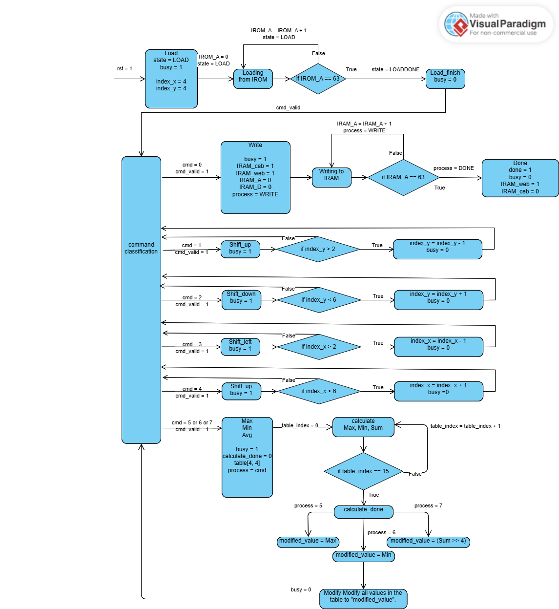

**我把有限狀態機拆成多個submachine, 第一部分是load區域，只有處理完load(state = LOADDONE)才能讀取/執行指令。rst進來之後，state設為LOAD先維持住Load狀態，每次clk遞增IROM_A，讀取IROM_Q，存到LCD controller的memory。直到IROM_A==63，也會讀取IROM_Q，再下一個clk之後才會改變狀態為LOADDONE。說明Load結束**

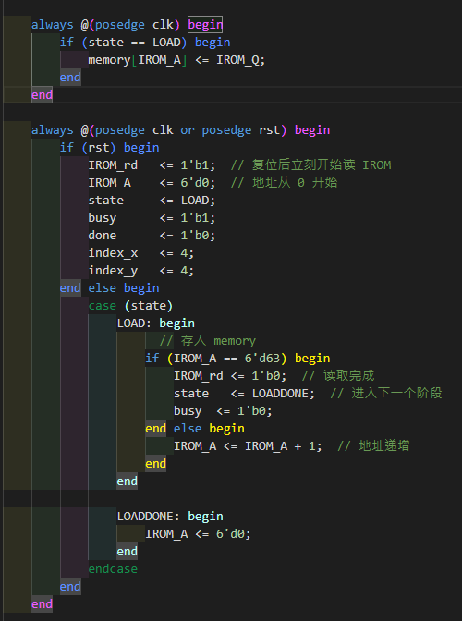

**=====================================================**

**cmd 和 cmd_valid進來時，有一個command classification分類cmd當遇到Write/Max/Min/Avg會hold cmd與初始化 4 * 4 的table。遇到shift就簡單的變化index_x 與 index_y。**

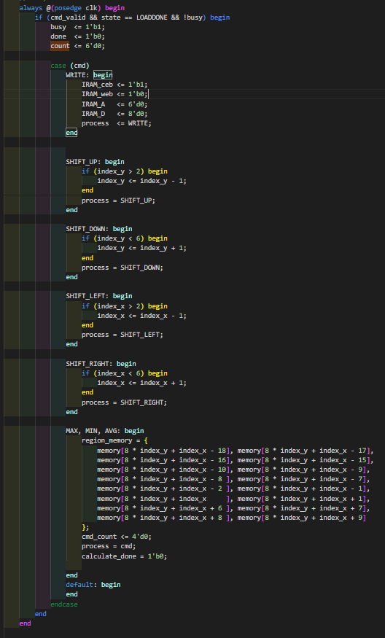

**========================================**

**接著就是執行長的指令(Write/Min/Max/Avg)， “process” 變數會儲存hold cmd。Write時，每個clk，一步一步的將LCD memory的值傳給IRAM，Write完即回傳Done。Min/Max/Avg時，針對4*4的table，一步一步運算，最後再寫回去LCD memory，完成後busy = 0。Shift已經處理完了，所以就busy = 0**



